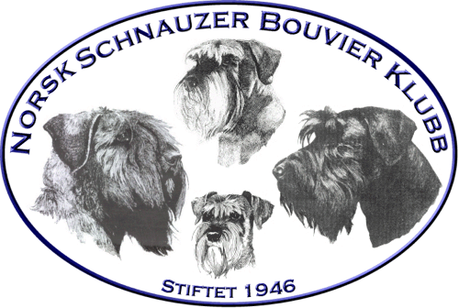 |  | Protokoll til styremøte nr: 10 - 2018
Dato |  |  | Fredag 29.04.18 kl. 2030 - 2300 | Skype
Innkalte:  Til stede:  Forfall: | Hele styret inklusiv varamedlemmer innkalt  Vidar, Tarja, Aleksandra, Astrid, Andreas, Ingrid  Jarle, Kenneth

Sak nr | Tema | Ansvar
40/2018 | Godkjenning av innkalling og saksliste:  Godkjent
39/2018 | Ekstraordinær årsmøte 2018  Vedtak:  Frist 9.5. å sende sakspapirene.  Vedr. e-post fra leder VK og svar fra leder.  Leder innhenter informasjon fra Ingrid rundt saksgangen i.f.b.m. ordinært årsmøte. Leder sender ny e-post til leder VK hvor det gjøres rede for saksgang og at det er kun leder av VK som får dekket reise i f.b.m. ekstraordinært årsmøte.  Ingrid har ansvar for kontakt med grupper/kontaktpersoner/vk i forbindelsen av ekstra ordinær årsmøte.  Invitasjon sendes med info at reisekostnader blir dekket for 1 leder eventuelt en annen stedforteder fra gruppene og kontaktpersoner.  Møtelokaler til ca 30 personer bookes ved flyplassen i Gardermoen, gåavstand.  Regnskap; Astrid har tilbud hjelp for å møtekomme kritikk fra årsmøte, resultatetregnskap med budsjett til sammenligning og noter til poster med stor avvik. Leder/fungerende kasserer skal legge dette til rette sammen med Astrid, i henhold til sak 8 (mal for oppstilling) fra årsmøte i 2017. ISPU må legges til budsjett for 2019.  Medlemsutvikling og medlemsrekruttering  Det bilde som sittende leder gav i sin orientering til åremøtet da han la fram årsmeldingen, om at det nærmest skjer en massiv medlemsflukt fra klubben medfører ikke riktighet. Ved inngangen til 2018 hadde NSBK 3 flere medlemmer enn starten av 2017.  Både NKK og de aller fleste hundeklubber sliter med å opprettholde medlemstallet og de fleste klubber opplever at det er lavere medlemstall i starten av et år enn på slutten av året. Det er fordi mange hundeiere velger og ikke betale kontigenten før de skal delta på en eller annen hundeaktivitet. I hundeverden er det på våren, sommeren og høsten de aller fleste hundeaktivitetene finner sted.  Styret har startet prosessen i forhold til hva vår klubb skal gjøre for å bli mer attraktiv for flere mennesker med våre raser. Styret vil ta saken opp på senere styremøte og sammen med resten av organisasjonen jobbe fram en mer helhetlig plan med ulike rekrutterende og promoterende tiltak som kan iverksettes utover høsten 2018. | Jarle  Ingrid  Ingrid  Ingrid  Jarle/Astrid
Eventuelt

Mistillitforslag mot leder fra nestleder.
Etter årmøte er tillitten til leder veldig tynnslitt, men i hensyn til klubbens situasjon velger de fleste votere mot.
Votering:
5 mot, 1 for.

Astrid orienterte styret om at hun hadde vært i kontakt med valgkomiteen og sagt fra at hun ikke ønsker å fortsette lenger i styret. Det var opplevelsen fra Årsmøtet sist helg som gjorde at hun ikke ønsket å bruke tida sin lenger på dette.
Resten av styret beklaget dette sterkt, men har ingen problemer med å forstå det. Årsmøtet var en svært lite hyggelig opplevelse for de fleste i styret.

 | Neste møte: før 9.5.

